CompileOnline系统使用说明

版本：V1.0

1. 概要

CompileOnline本是一个为江西农业大学大四学生实训的案例，现欲做成一款在线编译的系统，**今后此项目会演变成一在线实时考试系统**。

目前这个项目的基本流程已经完成。从使用上已经完成：前台页面提交代码 🡪 系统进行编译和执行 🡪 把结果返回给页面。

本文档主要介绍该系统的使用。

1. 项目目录说明

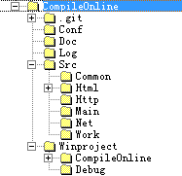

CompileOnline ：项目根目录

.git ： 忽略，此为github的配置文件

conf ： 项目的配置文件所在目录

doc ： 项目的一些说明文档，包括本文档和需求文档

log ： 系统运行的日志存放目录

src ： 项目的源代码目录

common ： 项目全局的class、函数、变量

html ： 项目的html页面目录

main ： 系统运行的入口文件

net ： 与网络有关的class

work ： 系统工作相关的class

winproject : visual studio 项目存放路径

CompileOneline ：visual studio 项目相关的配置文件

Debug ： 系统编译后存放可执行文件

1. conf/config.conf 配置文件说明

【注】系统的运行都依赖此文件，请注意**红色加粗体部分。**在该配置文件中也有相应的说明

|  |
| --- |
| # 配置文件说明  # listenip listenport 是你主机网卡的ip和要监听的端口号  # listenip **不需要改动**  # listenport **端口随你改，但是在浏览器请求时的端口要与这里的一致**，如 http://127.0.0.1:8888  listenip = 0.0.0.0  listenport = 8888    # 日志文件的路径，修改成你自己的目录（没有严格限定，只要是在你电脑上存在的目录即可）  # **你只要更改F:\work_nc\MyProject这部分路径为你的路径**  logfile=F:\work_nc\MyProject\CompileOnline\log\server2.log  # **COMPILEEXE** 系统会调用这个程序进行编译，电脑装有visual studio或其他编译器的都有相对于的文件，在自己的电脑里查找即可  # **COMPILEEVN** 系统运行的环境变量  # 电脑装有visual studio或其他编译器的都有相对于的文件，在自己的电脑里查找即可  # **COMPILEWOKRDIR** 系统需要的html路径，如果是完全下载本系统的话，**你只要更改F:\work_nc\MyProject这部分路径为你的路径**  COMPILEEXE = **E:\vs2012**\VC\bin\cl.exe  COMPILEEVN = **E:\vs2012\**Common7\Tools\vsvars32.bat  COMPILEWOKRDIR = **F:\work_nc**\MyProject\CompileOnline\src\html\  # 页面上textarea的name属性，如果你没有更改页面的话，无需修改此配置  TEXTAREANAME = text_code  # 页面上传来的代码，要写入的文件路径和文件名  # cpppath 需要写成系统在你电脑上的路径即可  # cppname 可以填写，也可以不填写  cpppath = **F:\work_nc\**MyProject\CompileOnline\src\html\codefile\  cppname =  # 编译时，编译信息存放的文件路径和文件名  # compileresultpath 需要写成系统在你电脑上的路径即可  # compileresultname 可以填写，也可以不填写  compileresultpath=**F:\work_nc**\MyProject\CompileOnline\src\html\codefile\  compileresultname=  # 编译成功后，生成可执行文件的路径和文件名，以及输出结果信息文件名  # exepath 需要写成系统在你电脑上的路径即可  # exename 可以填写，也可以不填写  # exeesult 可以填写，也可以不填写  exepath=**F:\work_nc\**MyProject\CompileOnline\src\html\codefile\  exename=  exeesult= |

1. 使用
2. 确定端口号

listenport = 8888

1. 确定日志文件路径

logfile=**F:\work_nc\**MyProject\CompileOnline\log\server2.log

1. 确定环境变量

COMPILEEXE = **E:\vs2012**\VC\bin\cl.exe

COMPILEEVN = **E:\vs2012\**Common7\Tools\vsvars32.bat

COMPILEWOKRDIR = **F:\work_nc**\MyProject\CompileOnline\src\html\

1. 确定源代码路径

cpppath = **F:\work_nc\**MyProject\CompileOnline\src\html\codefile\

1. 确定编译文件路径

compileresultpath=**F:\work_nc**\MyProject\CompileOnline\src\html\codefile\

1. 确定可执行文件路径

exepath=**F:\work_nc\**MyProject\CompileOnline\src\html\codefile\

1. 编译工程项目
2. 找到winproject\CompileOnline.sln 双击打开

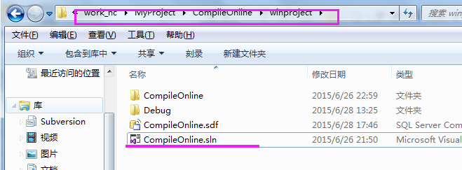

1. 编译

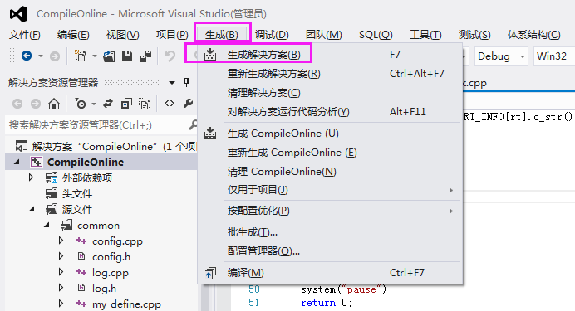

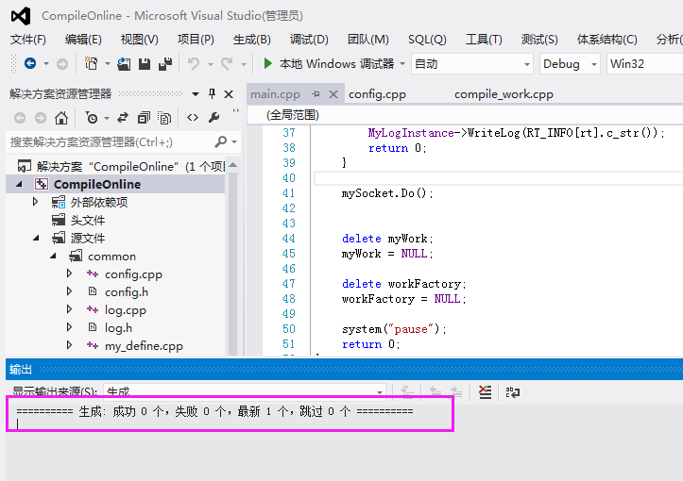

若编译成功，会有exe文件生成：winproject\Debug\CompileOnline.exe

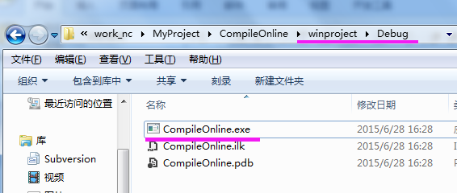

1. 运行系统

打开 cmd 命令行

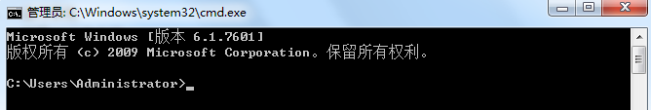

1. 执行环境变量

COMPILEEVN = **E:\vs2012\**Common7\Tools\vsvars32.bat

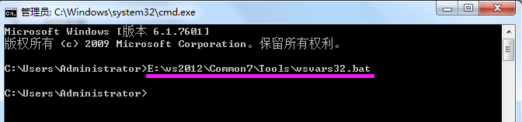

1. 运行系统

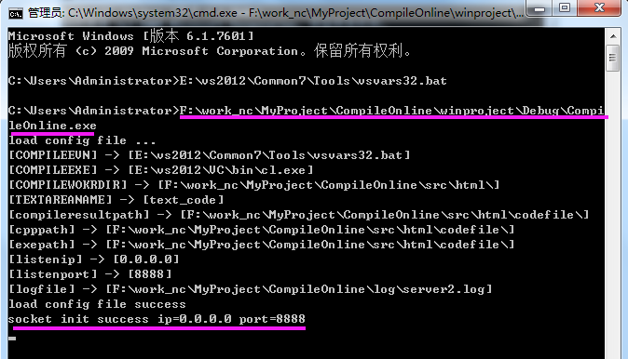

1. 通过浏览器访问系统（推荐使用chrome或firefox浏览器）

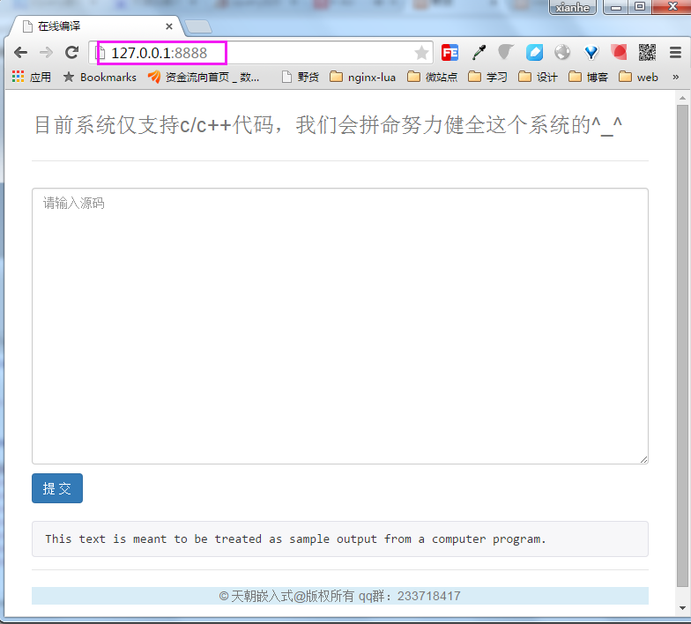

此时就可以在文本框里输入你想要输入的代码了，然后点击提交按钮就可以了。

【注】**如果没有执行环境变量，或直接在visual stdio里点击执行按钮，在提交代码时，会出现如下弹窗**：

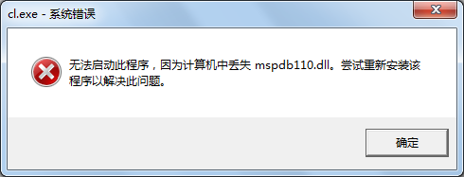

1. TODO

该项目还需要继续完成：

1. 对内存使用的限制
2. 对运行时间的限制（防止死循环）
3. 跨平台（支持Linux系统）
4. 多并发
5. 代码&作者&联系

代码获取：

Github: <https://github.com/xiongxianhe/CompileOnline>

ftp: ftp://115.29.235.230/pub/MyProject/

作者：天朝嵌入式 qq群:315739138

熊贤贺（讲师） qq: 36076509

联系：

QQ读书群：233718417

微信公众号：